INDICAÇÃO Nº 186/2020

Sugere ao Poder Executivo Municipal que proceda a roçagem e limpeza da área publica localizada na Rua Irlanda ao lado do nº 301 no Jd. Europa. (Foto anexa).

Excelentíssimo Senhor Prefeito Municipal,

Nos termos do Art. 108 do Regimento Interno desta Casa de Leis, dirijo-me a Vossa Excelência para sugerir ao setor competente que proceda a roçagem e limpeza da área publica localizada na Rua Irlanda ao lado do nº 301 no Jd. Europa.

Justificativa:

Fomos procurados por munícipes, solicitando essa providência, pois, segundo eles o mato e os entulhos estão favorecendo a proliferação de animais peçonhentos, causando transtornos e insegurança.

Plenário “Dr. Tancredo Neves”, em 24 de Janeiro de 2020.

José Luís Fornasari

“Joi Fornasari”

- Vereador -

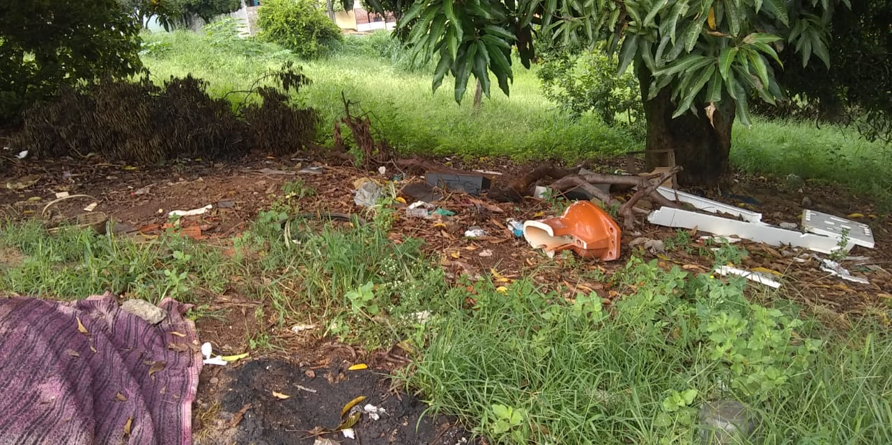

Sugere ao Poder Executivo Municipal que proceda a roçagem e limpeza da área publica localizada na Rua Irlanda defronte o nº 301 no Jd. Europa.

